INSTITUCIÓN EDUCATIVA
HECTOR ABAD GOMEZ
 | Proceso: CURRICULAR | Código
Nombre del Documento:  Plan de Mejoramiento LECTOESCRITURA - GRADO 6-7 |  | Versión 01 | Páginas  4
Periodo: 3 |  |  | Año: 2019
Docente : Isabel Cristina Ortiz Tamayo

LOGROS Y COMPETENCIAS:

- Logro 1: Define adecuadamente la situación comunicativa de diversos textos: propósito, a quién va dirigido, contenido y otros.

ACTIVIDADES A DESARROLLAR:

1. En el grafiti, las heridas del corazón le permiten al lector
identificar
A. Las desilusiones amorosas.
B. Las heridas causadas por las riñas.
C. El amor por las demás.
D. La culpa que siente el grafitero.

2. Tu mejor amigo debe un texto en el cual narre su vida
personal durante una semana. Para ayudar a tu amigo en
la planeación de la escritura, sugieres organizar las ideas
así:
A. Descripción de acciones, explicación y finalización.
B. Día de la semana, hechos ocurridos, sentimientos y
reflexiones.
C. Afirmaciones, ejemplos, datos, sugerencias y conclusión.
D. Inicio, desarrollo de los acontecimientos y recomendaciones.

3. En el grafiti, el corazón puede caminar y hablar al igual
que los personajes de las fábulas. Se puede decir que en la

.

.
Imagen se presenta una personificación porque
A. Los seres humanos se vuelven objetos.
B. Se resaltan las cualidades del corazón.
C. Se compara el corazón con el amor.
D. El corazón tiene cualidades humanas.

4. La profesora te pide que escribas una frase para motivar a
los estudiantes a leer novelas de aventuras. Tú escribes: "En
la novela de aventuras encontrarás riesgos, terror, peligro y
descubrimientos científicos". Para ser más precisos, debes
reemplazar las palabras resaltadas por
A. Humor, inventos.
B. Viajes, misterio.
C. Romance, ternura.
D. Fantasía, ficción.

Responde las siguientes preguntas 5 a 6 de acuerdo con el siguiente anuncio.

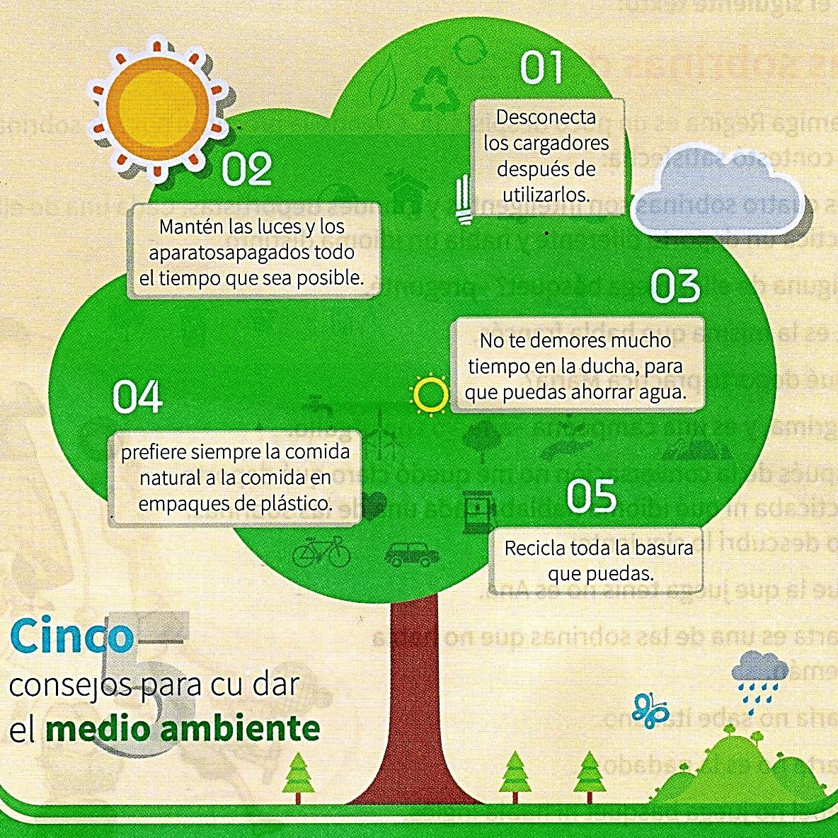

- El propósito del texto es
- Analizar los daños ecológicos causados por el nombre
- Descifrar los aspectos que deterioran los ecosistemas
- Exponer consejos claros para cuidar el medio ambiente
- Informar sobre los consejos que hay que seguir para el cuidado del medio ambiente

- El director del curso te pidió que por escrito completes la campaña ecológica del anuncio anterior para ser publicada en la página de Internet del colegio. Para hacerlo necesitas redactar un texto
- Argumentativo
- Dramático
- Instructivo
- Poético

PREGUNTA ABIERTA

- ¿Qué consejo darías para proteger el medioambiente? Justifica tu respuesta.

METODOLOGÍA DE LA EVALUACIÓN:
- El trabajo se debe presentar en el cuaderno, a mano con letra legible, buena ortografía.
Evitar los tachones y enmendaduras.
- Recuerde que la recuperación consta de dos etapas, la primera es el trabajo escrito, la segunda la sustentación del mismo.

Observaciones:

Fecha de Entrega: | Fecha de sustentación y/o evaluación:
Nombre del Estudiante:  _______________________________________ | Firma del Docente:  ________________________________
Firma del Estudiante:  _____________________________________ | Firma del Padre de Familia:  _______________________________

